CORPORACIÓN UNIVERSITARIA UNIREMINGTON
GESTIÓN DE PROYECTOS TI
PARCIAL 1

Facultad de Ingeniería
Programa de Ingeniería de Sistemas

Plataforma Educativa LectoRuta Saber
Aplicación de planeación de proyectos informáticos mediante
Matriz de Riesgos, Diagrama de Gantt y Tablero Trello

Presentado por:
Alejandro Montes Pimienta
Docente: Alex David Morales Acosta
Fecha:16 Mayo 2026
Tabla de contenido
1. Matriz de Riesgos 3
1.1 Identificación y Evaluación de Riesgos 3
1.2 Escalas de Valoración 4
1.3 Seguimiento de Riesgos 4
2. Diagrama de Gantt 5
2.1 Cronograma de Actividades 6
2.2 Dependencias entre Actividades 6
2.3 Distribución de Carga por Recurso 7
3. Tablero Trello 8
3.1 Estructura del Tablero 8

1. Matriz de Riesgos
A continuación, se presentan los riesgos identificados para la plataforma LectoRuta Saber, evaluados según su probabilidad de ocurrencia e impacto potencial en el proyecto.
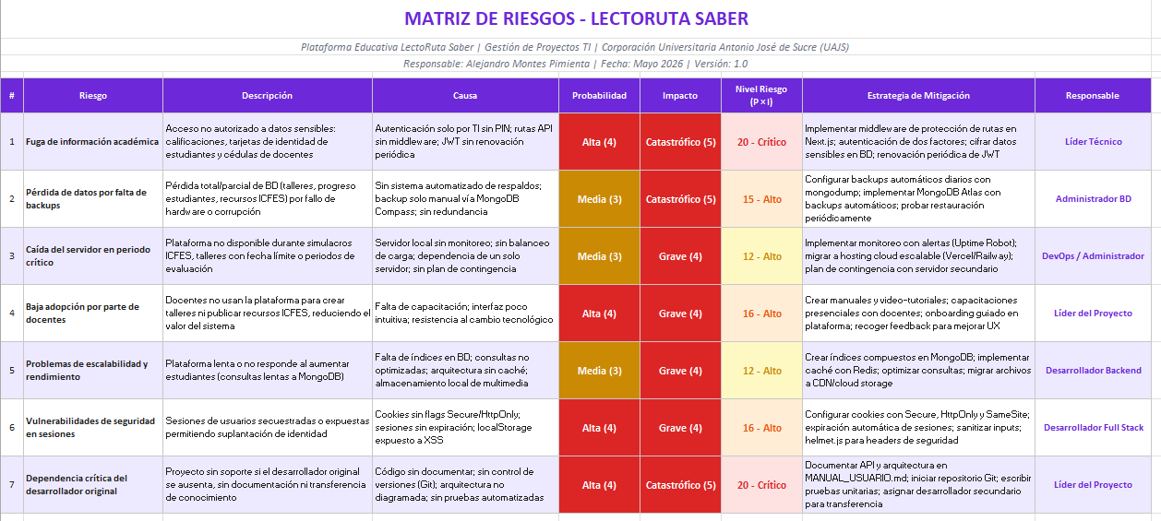
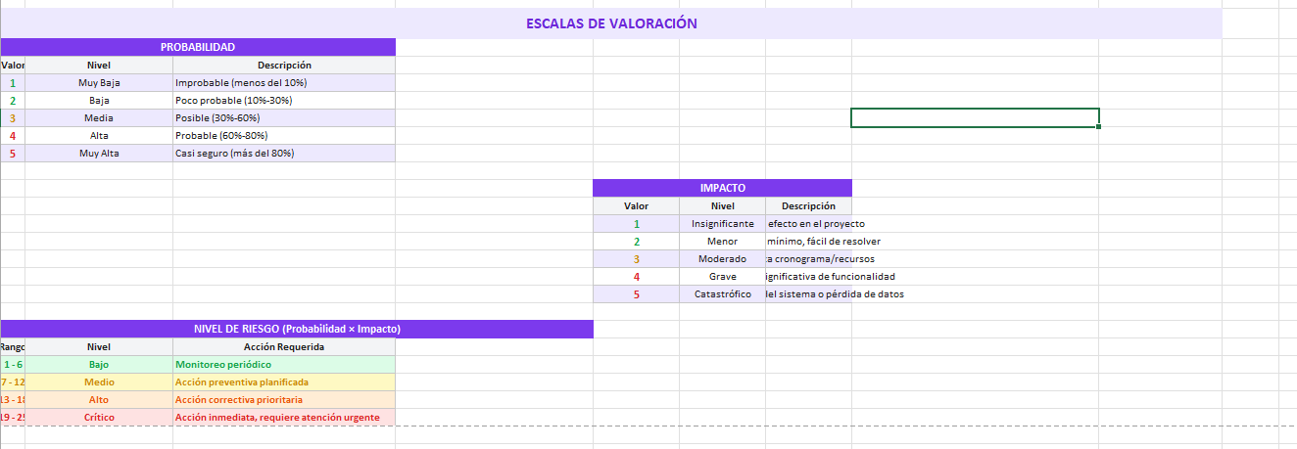
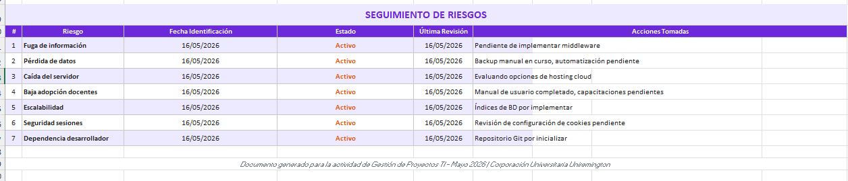

1.1 Identificación y Evaluación de Riesgos
# | Riesgo | Prob. | Imp. | Nivel | Mitigación | Responsable
1 | Fuga de información académica | Alta (4) | Catast. (5) | 20 - Crítico | Middleware de protección; 2FA; cifrar datos sensibles; renovación JWT | Líder Técnico
2 | Pérdida de datos por falta de backups | Media (3) | Catast. (5) | 15 - Alto | Backups automáticos diarios (mongodump); MongoDB Atlas | Admin. BD
3 | Caída del servidor en periodo crítico | Media (3) | Grave (4) | 12 - Alto | Monitoreo Uptime Robot; migrar a cloud (Vercel/Railway) | DevOps
4 | Baja adopción por parte de docentes | Alta (4) | Grave (4) | 16 - Alto | Capacitaciones; video-tutoriales; onboarding guiado; feedback UX | Líder Proyecto
5 | Problemas de escalabilidad y rendimiento | Media (3) | Grave (4) | 12 - Alto | Índices MongoDB; caché Redis; optimizar consultas; CDN | Dllo. Backend
6 | Vulnerabilidades de seguridad en sesiones | Alta (4) | Grave (4) | 16 - Alto | Cookies Secure/HttpOnly/SameSite; expiración sesiones; helmet.js | Dllo. Full Stack
7 | Dependencia crítica del desarrollador original | Alta (4) | Catast. (5) | 20 - Crítico | Documentación técnica; repositorio Git; pruebas unitarias | Líder Proyecto

1.2 Escalas de Valoración
Probabilidad
Valor | Nivel | Descripción
1 | Muy Baja | Improbable (menos del 10%)
2 | Baja | Poco probable (10%-30%)
3 | Media | Posible (30%-60%)
4 | Alta | Probable (60%-80%)
5 | Muy Alta | Casi seguro (más del 80%)

Impacto
Valor | Nivel | Descripción
1 | Insignificante | Sin efecto en el proyecto
2 | Menor | Efecto mínimo, fácil de resolver
3 | Moderado | Afecta cronograma/recursos
4 | Grave | Pérdida significativa de funcionalidad
5 | Catastrófico | Falla total del sistema o pérdida de datos

Nivel de Riesgo (Probabilidad × Impacto)
Rango | Nivel | Acción Requerida
1 - 6 | Bajo | Monitoreo periódico
7 - 12 | Medio | Acción preventiva planificada
13 - 18 | Alto | Acción correctiva prioritaria
19 - 25 | Crítico | Acción inmediata, requiere atención urgente

1.3 Seguimiento de Riesgos
# | Riesgo | Fecha Identif. | Estado | Última Revisión | Acciones Tomadas
1 | Fuga de información | 16/05/2026 | Activo | 16/05/2026 | Pendiente de implementar middleware
2 | Pérdida de datos | 16/05/2026 | Activo | 16/05/2026 | Backup manual en curso, automatización pendiente
3 | Caída del servidor | 16/05/2026 | Activo | 16/05/2026 | Evaluando opciones de hosting cloud
4 | Baja adopción docentes | 16/05/2026 | Activo | 16/05/2026 | Manual completado, capacitaciones pendientes
5 | Escalabilidad | 16/05/2026 | Activo | 16/05/2026 | Índices de BD por implementar
6 | Seguridad sesiones | 16/05/2026 | Activo | 16/05/2026 | Revisión cookies pendiente
7 | Dependencia desarrollador | 16/05/2026 | Activo | 16/05/2026 | Repositorio Git por inicializar

2. Diagrama de Gantt
Proyecto: Implementación de Gestión de Proyectos TI en LectoRuta Saber
Duración: 18 de mayo al 12 de julio de 2026 (8 semanas)
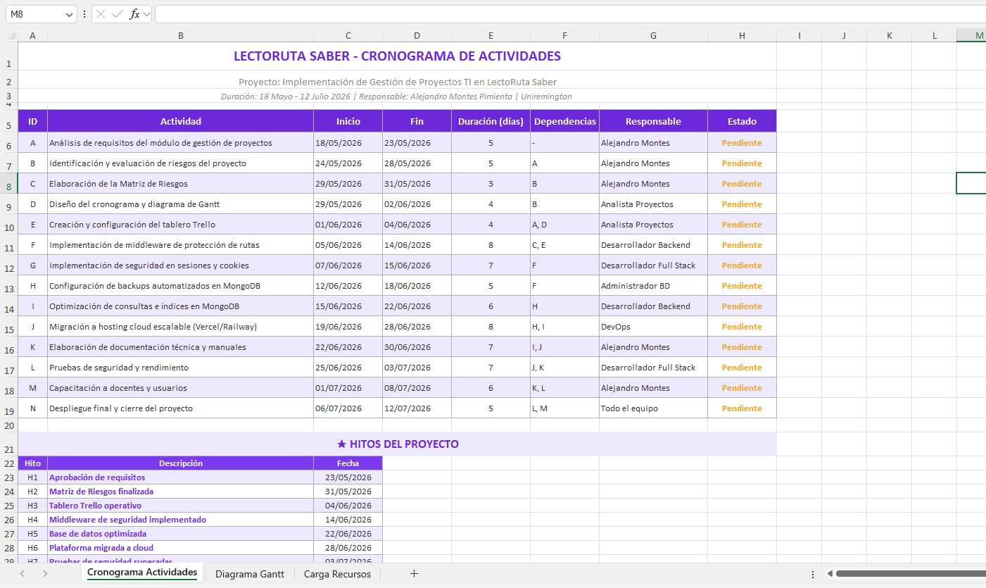
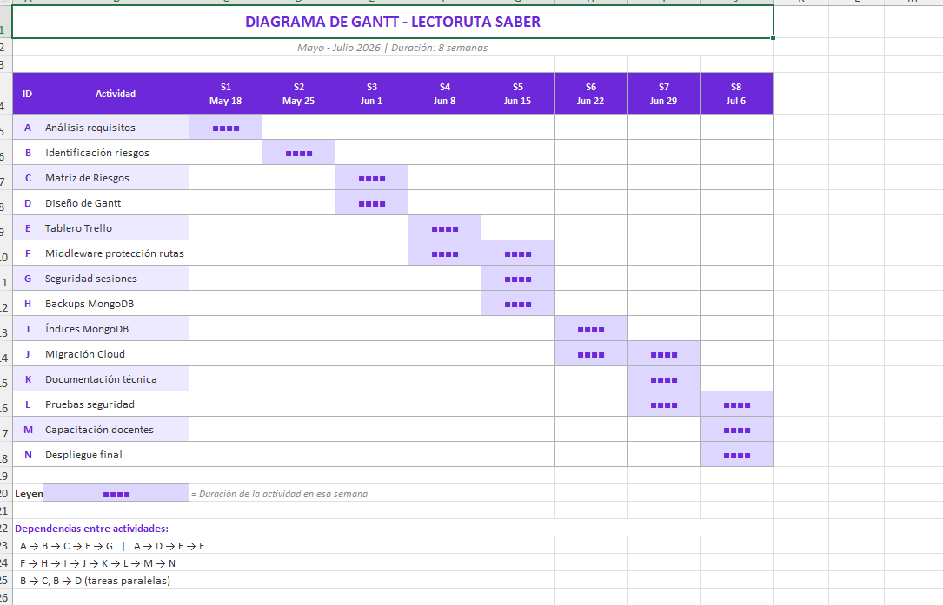
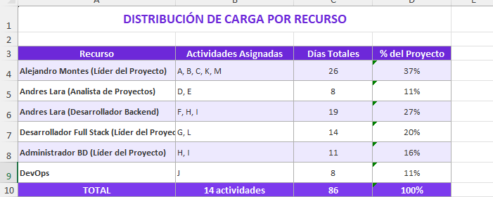

2.1 Cronograma de Actividades
ID | Actividad | Inicio | Fin | Duración | Dependencias | Responsable
A | Análisis de requisitos del módulo de gestión de proyectos | 18/05/2026 | 23/05/2026 | 5 días | - | Alejandro Montes
B | Identificación y evaluación de riesgos del proyecto | 24/05/2026 | 28/05/2026 | 5 días | A | Alejandro Montes
C | Elaboración de la Matriz de Riesgos | 29/05/2026 | 31/05/2026 | 3 días | B | Alejandro Montes
D | Diseño del cronograma y diagrama de Gantt | 29/05/2026 | 02/06/2026 | 4 días | B | Analista Proyectos
E | Creación y configuración del tablero Trello | 01/06/2026 | 04/06/2026 | 4 días | A, D | Analista Proyectos
F | Implementación de middleware de protección de rutas | 05/06/2026 | 14/06/2026 | 8 días | C, E | Dllo. Backend
G | Implementación de seguridad en sesiones y cookies | 07/06/2026 | 15/06/2026 | 7 días | F | Dllo. Full Stack
H | Configuración de backups automatizados en MongoDB | 12/06/2026 | 18/06/2026 | 5 días | F | Admin. BD
I | Optimización de consultas e índices en MongoDB | 15/06/2026 | 22/06/2026 | 6 días | H | Dllo. Backend
J | Migración a hosting cloud escalable | 19/06/2026 | 28/06/2026 | 8 días | H, I | DevOps
K | Elaboración de documentación técnica y manuales | 22/06/2026 | 30/06/2026 | 7 días | I, J | Alejandro Montes
L | Pruebas de seguridad y rendimiento | 25/06/2026 | 03/07/2026 | 7 días | J, K | Dllo. Full Stack
M | Capacitación a docentes y usuarios | 01/07/2026 | 08/07/2026 | 6 días | K, L | Alejandro Montes
N | Despliegue final y cierre del proyecto | 06/07/2026 | 12/07/2026 | 5 días | L, M | Todo el equipo

2.2 Dependencias entre Actividades
A → B → C → F → G | A → D → E → F
F → H → I → J → K → L → M → N
B → C y B → D (actividades paralelas, no tienen dependencia entre sí)

Hitos del Proyecto
Hito | Descripción | Fecha
H1 | Aprobación de requisitos | 23/05/2026
H2 | Matriz de Riesgos finalizada | 31/05/2026
H3 | Tablero Trello operativo | 04/06/2026
H4 | Middleware de seguridad implementado | 14/06/2026
H5 | Base de datos optimizada | 22/06/2026
H6 | Plataforma migrada a cloud | 28/06/2026
H7 | Pruebas de seguridad superadas | 03/07/2026
H8 | Proyecto completado y desplegado | 12/07/2026

2.3 Distribución de Carga por Recurso
Recurso | Actividades | Días | %
Alejandro Montes (Líder del Proyecto) | A, B, C, K, M | 26 | 37%
Analista de Proyectos | D, E | 8 | 11%
Desarrollador Backend | F, H, I | 19 | 27%
Desarrollador Full Stack | G, L | 14 | 20%
Administrador BD | H, I | 11 | 16%
DevOps | J | 8 | 11%
TOTAL | 14 actividades | 86 | 100%

3. Tablero Trello
Para la organización y seguimiento del proyecto se implementó un tablero en Trello con la siguiente estructura.
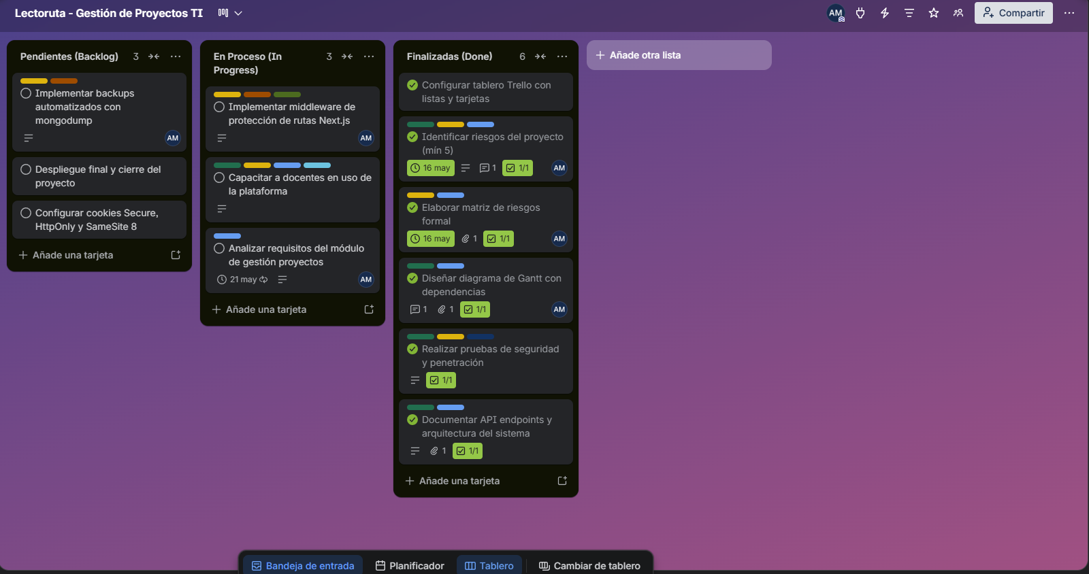

3.1 Estructura del Tablero
Tablero: "Lectoruta - Gestión de Proyectos TI"
Lista 1: Pendientes (Backlog)
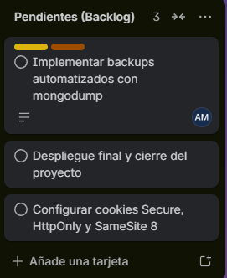

Lista 2: En Proceso (In Progress)
Las tarjetas se mueven a esta lista cuando se comienza a trabajar en ellas.
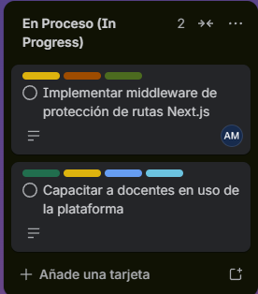

Lista 3: Finalizadas (Done)
Las tarjetas se mueven a esta lista al completar la tarea.
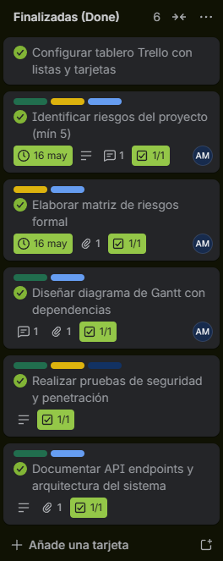
Etiquetas de tags:
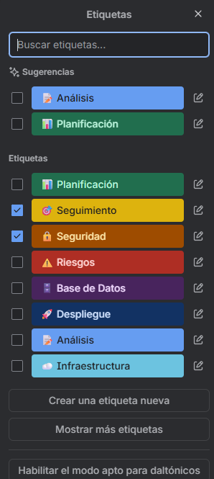
Enlace de Trello: https://trello.com/invite/b/6a08bc0889903548dc4dc55e/ATTI1b33babb282102188d143a5fc238eeb57D2B313D/lectoruta-gestion-de-proyectos-ti

Documento generado para la actividad de Gestión de Proyectos TI -16 Mayo 2026
Corporación Universitaria Uniremington | Alejandro Montes Pimienta

